Мебельная фабрика «ГАНДЫЛЯН»
г. Новосибирск ул. Ватутина 44
тел. 8(383) 353 00 31
+7 913 061 52 53

Прайс-лист на детскую мебель с 01.09.2016г.
 | Код | Модель |  |  |  |  | Цвет:  Натур., вишня, орех, махагон белый, сл.к.
 |  |  |  |  |  |  |  | Интернет опт
Кроватки на колесах с ящиком
 | К-2002-18 | «Джозеппе» К.СВ. |  |  | 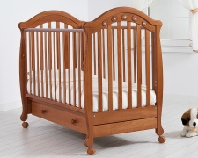 |  |  |  | 11440
 | К-2002-20 | «Моника» |  |  | 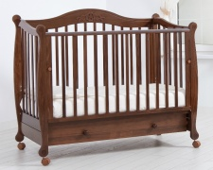 |  |  |  | 12400
Кроватки на колесах без ящика
- 2 | К-2005-3 | «Бьянка» |  |  |  | 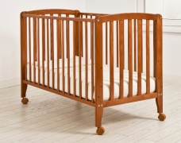 |  |  | 6000
Кроватки на колесах, с планкой для качания и ящиком
1. | К-2001-12 | «Дашенька» |  |  |  | 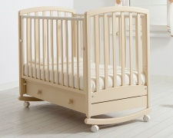 |  |  | 8450
2. | К-2002-22 | «Ванечка» |  |  |  | 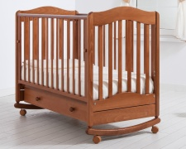 |  |  | 8500
3. | К-2001-11 | «Симоник» |  |  |  | 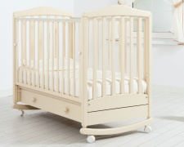 |  |  | 8580
4. | К-2002-17 | «Лейла» |  |  |  | 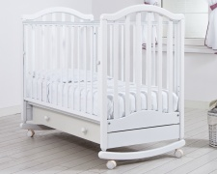 |  |  | 8950
5. | К- 2005-1 | «Анжелика» |  |  |  | 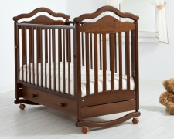 |  |  | 10650
6. | К-2002-29 | «Даниэль»К.СВ. |  |  |  | 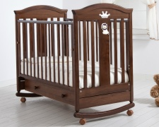 |  |  | 11290
7. | К-2002-24 | «Джулия»К.СВ. |  |  |  | 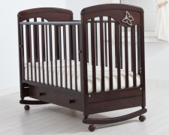 |  |  | 11710
8. | К-2003-2 | «Шарлотта» |  |  |  | 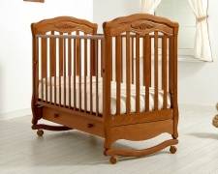 |  |  | 11995
9. | К-2006-2 | «Мишель» К.СВ. |  |  |  | 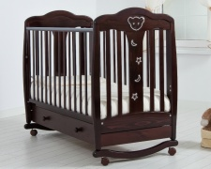 |  |  | 15075
10. | К-2002-31 | «Габриэлла» |  |  |  | 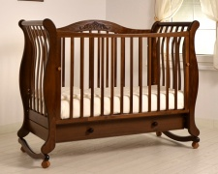 |  |  | 15880
11. | К-2002-31 | «Габриэлла»Люкс |  |  |  | 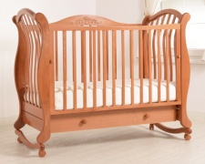 |  |  | 16370
12. | К-2002-28 | «Доминик» |  |  |  | 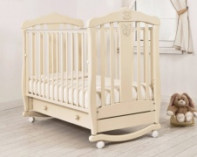 |  |  | 15930
13 | К-20027 | «Изабелл» |  |  |  | 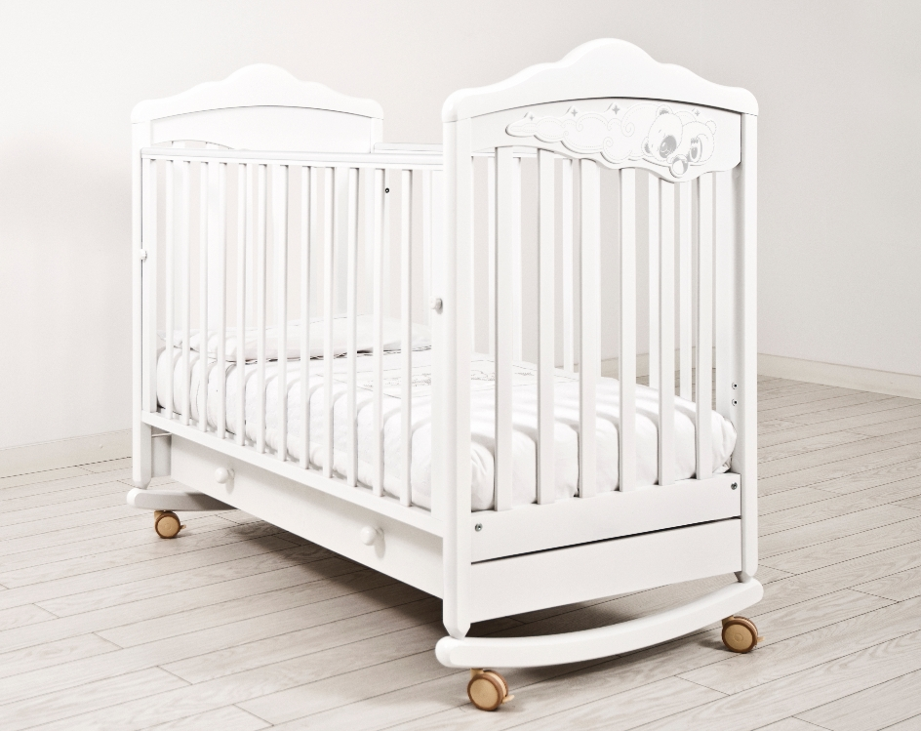 |  |  | 13800
14 | К-2002-30 | «Жаклин» |  |  |  | 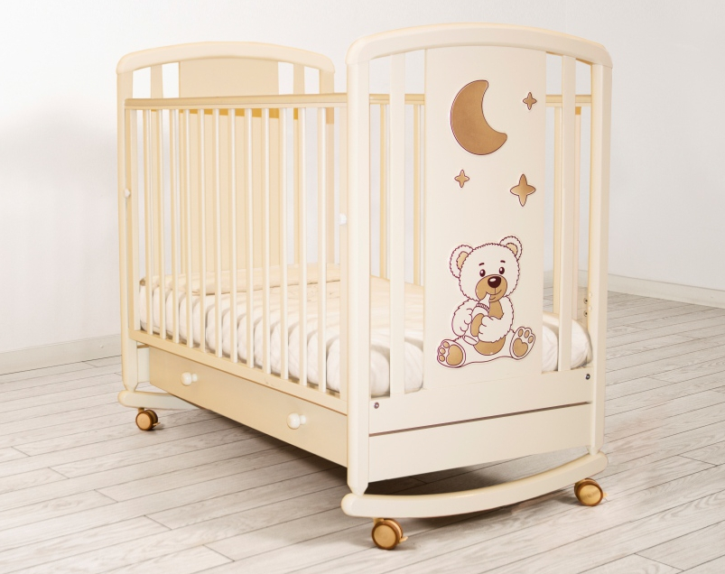 |  |  | 13285
15 | К-2002-21 | «Стефани» МДФ |  |  |  |  |  |  | 10285
 |  |  | Кроватка овальная БЭТТИ |  |  | 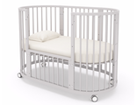 | 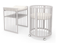 | 18425 |  |  |  | «Дашенька» | 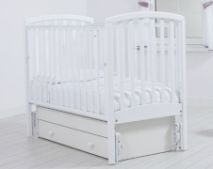 |  |  | 10540
1 | К -2001-12м | «Дашенька» |  |  |  |  |  |  | 10540
2. | К -2002-15м | «Полина» |  |  |  | 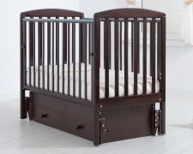 |  |  | 10900
3. | К-2002-06м | «Людмила» |  |  |  | 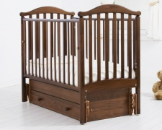 |  |  | 11130
4. | К -2003-3м | «Чу-ча» |  |  |  | 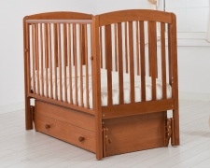 |  |  | 11200
5. | К-2002-22м | «Ванечка» |  |  |  | 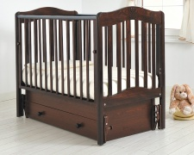 |  |  | 11280
6. | К -2002-23м | «Анастасия» |  |  |  | 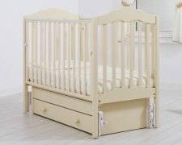 |  |  | 11350
7. | К-2001-11м | «Симоник» |  |  |  | 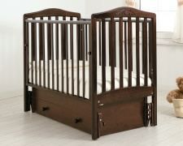 |  |  | 11740
7 | К-2005-2м | «Диана»К.СВ. |  |  |  | 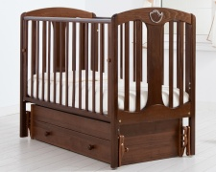 |  |  | 14810
8. | К-2002-25м | «Софи» К.СВ. |  |  |  | 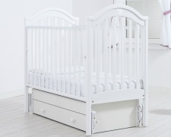 |  |  | 15010
9. | К -2005-1 м | «Анжелика» |  |  |  | 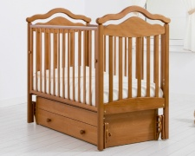 |  |  | 15015
10. | К-2002-29м | «Даниэль»К.СВ. |  |  |  | 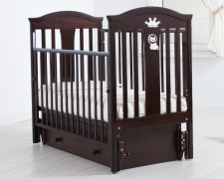 |  |  | 15180
11. | К-2002-18м | «Джозеппе»К.СВ. |  |  |  | 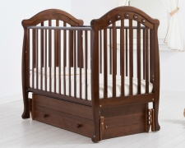 |  |  | 15345
12. | К-2002-24м | «Джулия» К.СВ. |  |  |  | 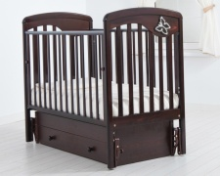 |  |  | 15610
13. | К-2003-2м | «Шарлотта» |  |  |  | 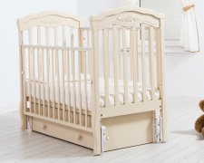 |  |  | 15740
14. | К-2002-20м | «Моника» |  |  |  | 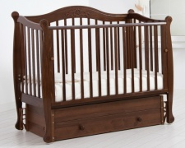 |  |  | 16275
15. | К-2006-2м | «Мишель»К.СВ. |  |  |  | 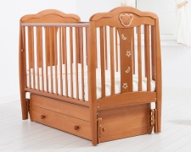 |  |  | 18945
16. | К-2002-31м | «Габриэлла» |  |  |  | 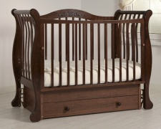 |  |  | 18425
17. | К-2002-31м | «Габриэлла»Люкс |  |  |  | 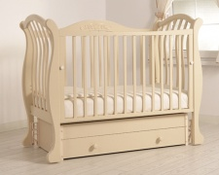 |  |  | 18920
18. | К-2002-28м | «Доминик» |  |  |  | 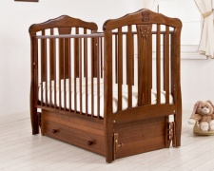 |  |  | 20130
20 | К-2002-27м | «Изабель» |  |  |  |  |  |  | 18020
21 | К-2002-30м | «Жаклин» |  |  |  | 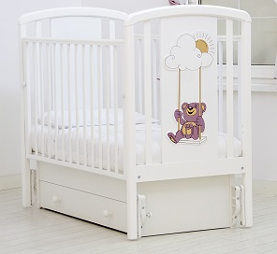 |  |  | 16400
22 | К-2002-19м | «Сюзанна» |  |  |  |  |  |  | 12200
1. | КК-2010-Т | «Тереза» |  |  |  | 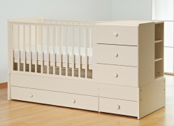 |  |  | 11585
1. | КК-2010-Т | «Тереза» |  |  |  | 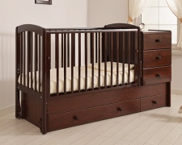 |  |  | 16070
1 | К-2005-3 | «Бьянка» |  |  |  | 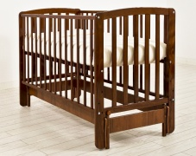 |  |  | 7130
1. | Л-2003-1м | «Лили» |  |  |  | 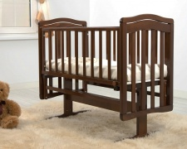 |  |  | 6020
 | КО 2003-1 | «Аистенок» |  |  |  | 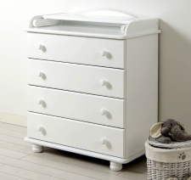 |  |  | 11350
 | КО 2010-5 | «Аистенок mini» |  |  |  | 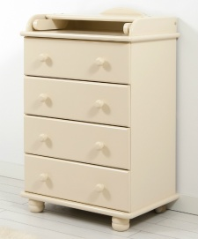 |  |  | 10970
 | КО 2010-5Л | «Аистенок mini» люкс К.СВ. |  |  |  | 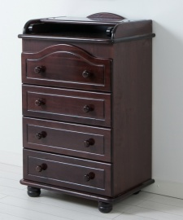 |  |  | 11840
 | КО 2003-3 | «Иришка» |  |  |  | 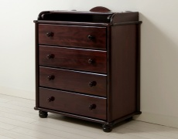 |  |  | 11565
 | КО 2003-4 | «Александра» |  |  |  | 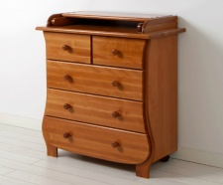 |  |  | 11915
 | КО 2010-6 | «Сильвия» |  |  |  | 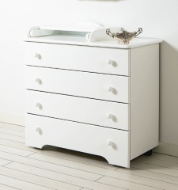 |  |  | 12650
 | КО 2010-6Л | «Сильвия» люкс»К.СВ. |  |  |  | 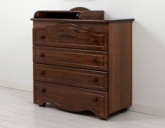 |  |  | 13797
 | КО2012-2 | «Патрик»К.СВ. с отк.крышкой |  |  |  |  |  |  | 13075
 | КО2012-1 | «Арландо» с отк.крышкой |  |  |  |  |  |  | 13340
1. | КО2003-2 | «Жасмин» |  |  |  | 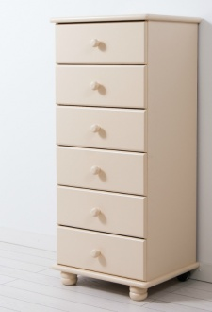 |  |  | 9475
2. | КО2012-2 | «Патрик»К.СВ. |  |  |  | 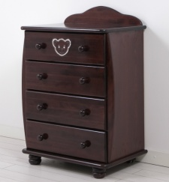 |  |  | 11740
3. | КО2012-1 | «Арландо» |  |  |  | 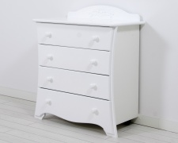 |  |  | 12275

